Projekt: MOJI ZUBI
Prvi ispali zubić naše prijateljice iz skupine veoma nas je zainteresirao što nam je predstavljalo poticaj za nova otkrivanja i istraživanja o našim zubima, a sve su se te aktivnosti interesom djece razvile u projekt „MOJI ZUBI“.

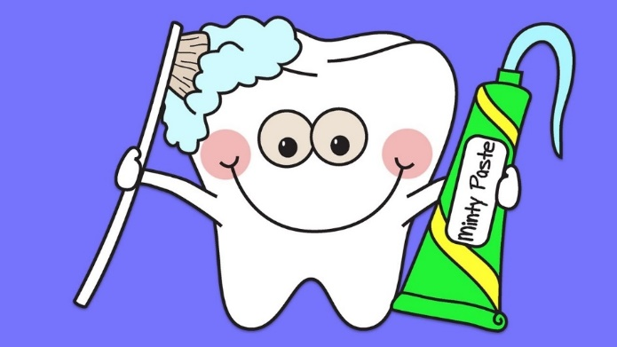
CILJ PROJEKTA
- Razvijanje spoznaje o razvoju zubi, njihovim nazivima i funkciji, ispadanju mliječnih i rastu trajnih zuba
- Razvijanje navike pravilnog i redovitog pranju zuba kod kuće i u vrtiću
- Razvijanje navike zdrave prehrane (što je dobro za zube, a što nije)
- Otklanjanje straha od prvog posjeta stomatologu

TRAJANJE PROJEKTA: Siječanj – Ožujak, ped. godina 2019./2020.
Kroz čitav projekt naglasak je bio na učenju kroz igru i cjelovitom razvoju svakoga djeteta u skladu s njegovim interesima i potrebama.
Listajući i proučavajući enciklopedije saznali smo koliko zuba ima dijete, a koliko odrasla osoba i zašto nam mliječni zubi „odlaze“, a trajni zubi „dolaze“. Pročitali smo i brojne slikovnice o tome kako održavati higijenu zuba, odnosno zašto je važno četkati naše zube i kako se to zapravo radi. Razgovarali smo o „Gricu“ i „Grecu“ za koje nikako ne želimo da nas posjete pa smo pogledali i edukativan video o tome kako ih se riješiti. Odgovore na brojna pitanja tražili smo zajedno u knjigama čime smo proširivali svoja znanja i spoznaju.
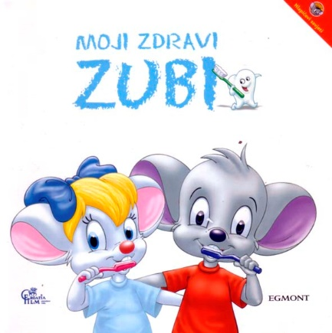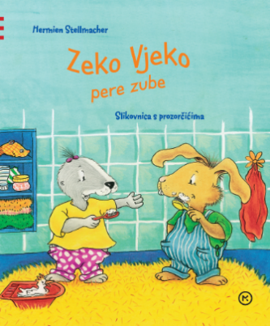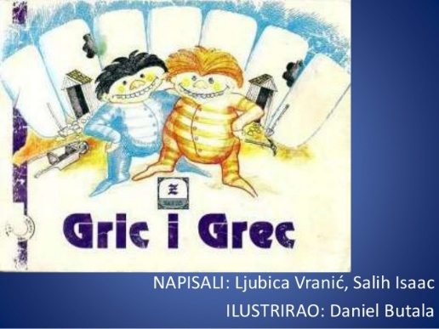
Kako pravilno četkati zube učili smo i uz pomoć 3D modela zubala i velike četkice, a isto tako i uz pomoć didaktičke igre „Ja zubar“ pri čemu smo uvježbavali svoje prste razvijajući kroz igru finu motoriku i pokretljivost šake.
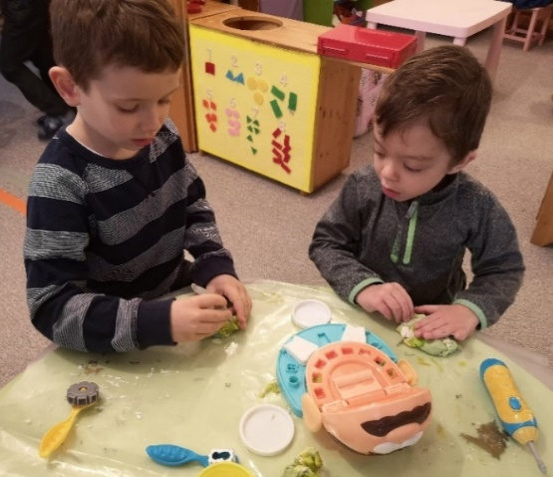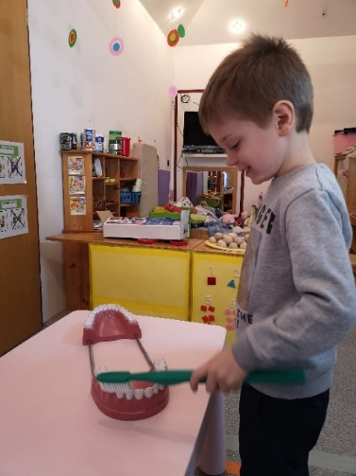
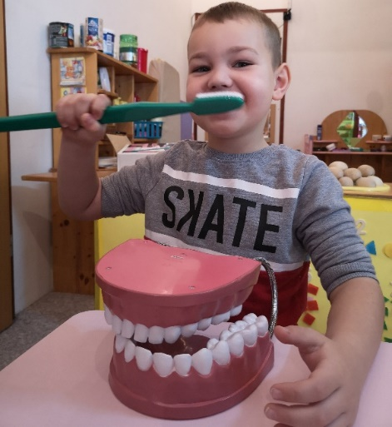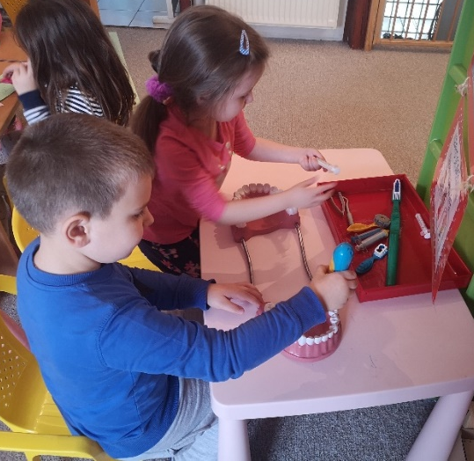
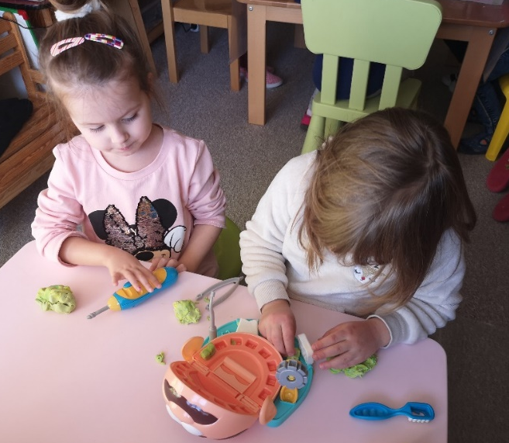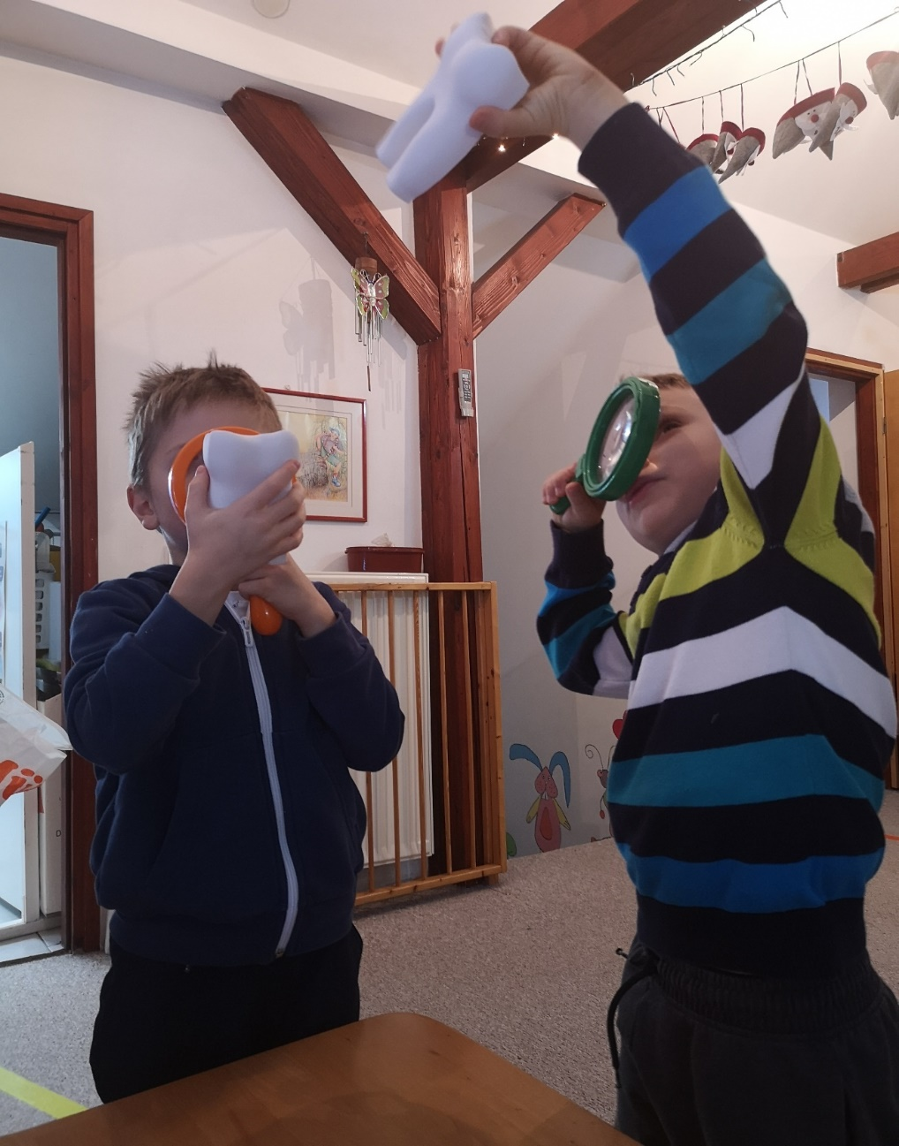
Putem dokumentarnih emisija i knjiga saznali smo što naši zubi vole i od čega su čisti, a što ne vole pa smo tako proširili svoje spoznaje o zdravoj prehrani. 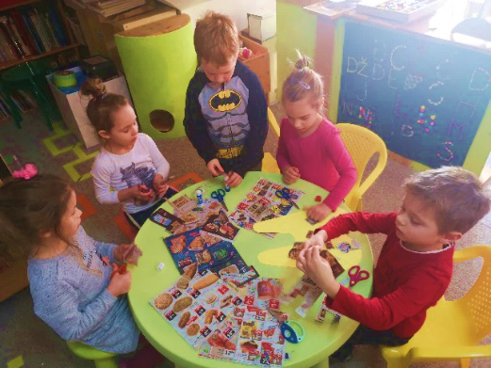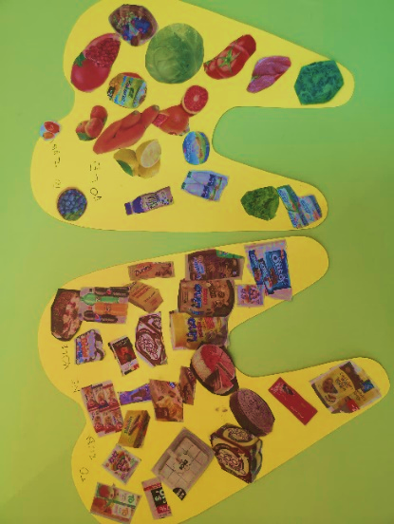
S obzirom da smo već puno toga naučili o tome kako zubi nastaju i kako o njima brinuti, trebali smo još otkriti što se njima događa kada ispadnu, što nas je dovelo do „Zubić Vile“. Priča o njoj bila nam je poticaj za niz likovnih aktivnosti pri čemu smo koristili raznovrsne tehnike i materijale.
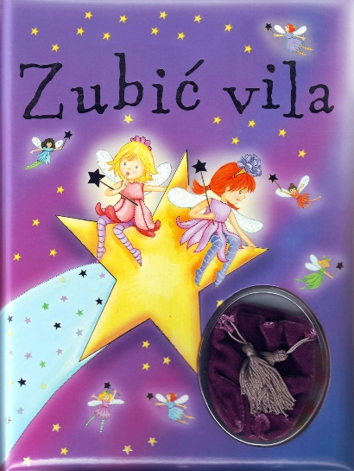
Slikali smo „Zubić Vile“ iz naše mašte, njihove dvorce od zubića, izrezivali i kolažirali štapiće i krila baš poput pravih vila, izgradili smo i 3D dvorac koristeći pedagoški neoblikovane materijale čime smo razvijali svoju kreativnost i likovnu imaginaciju.
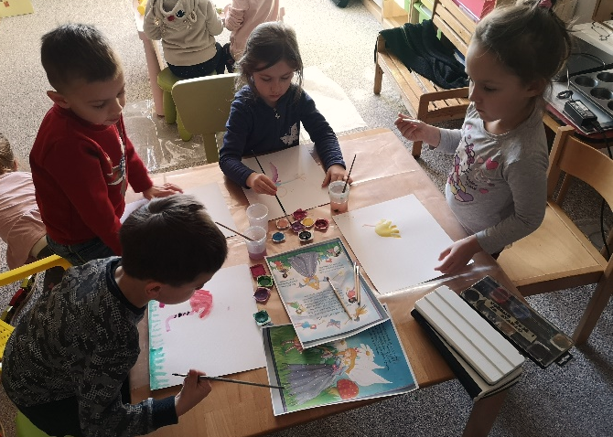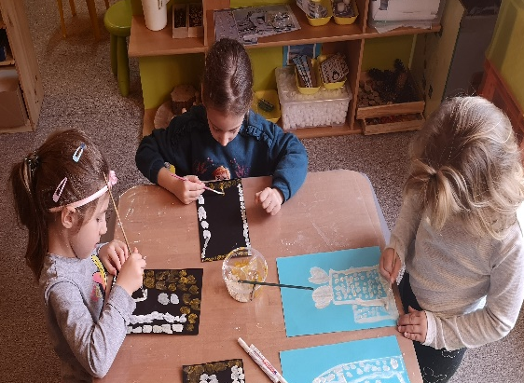
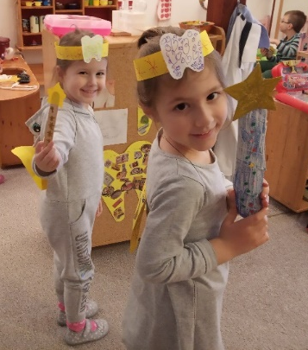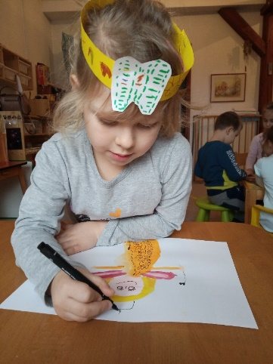
Igrali smo društvene igre kojima smo uz nadograđivanje i „provjeravanje“ znanja o zubima razvijali i svoje socijalne vještine kao što su dogovaranje s prijateljima, čekanja svog reda, pridržavanja zadanih pravila igre.
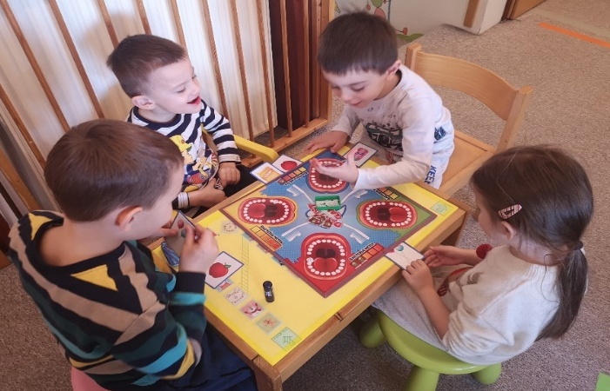
Uz sve navedeno, svakodnevno smo prali svoje zubiće nakon ručka i tako brinuli o njihovom zdravlju. Imali smo i redara koji je brinuo o količini paste na četkici i urednosti kupaone. Uključili smo i naše roditelje kako bismo nabavili nove četkice i paste za zube pa im na tome zahvaljujemo.
Tijekom cijelog projekta sadržaje smo dopunjavali i drugima poticajima: pričama, brojalicama, zagonetkama, pjesmicama, plesom, igrama prstima…
Kako se projekt razvijao tako je sve više djece govorilo o njihovom prvom ispalo zubiću što nam je bio poticaj za razgovor ohrabrenja i čitanje priče o prvom odlaska zubaru. Svi smo zajedno bilo veoma sretni kad je prijatelj donio u vrtiću potvrdu ili medalju za hrabrost jer smo tada znali da je sve prošlo u redu .
Slijedeći djecu te njihove interese projekt o zubima nastavio se u smjeru upoznavanja i istraživanja našega tijela te njegovog funkcioniranja.
Najprije smo izmjerili koliko smo visoki mjereći se i crtajući na velikom hamer papiru.
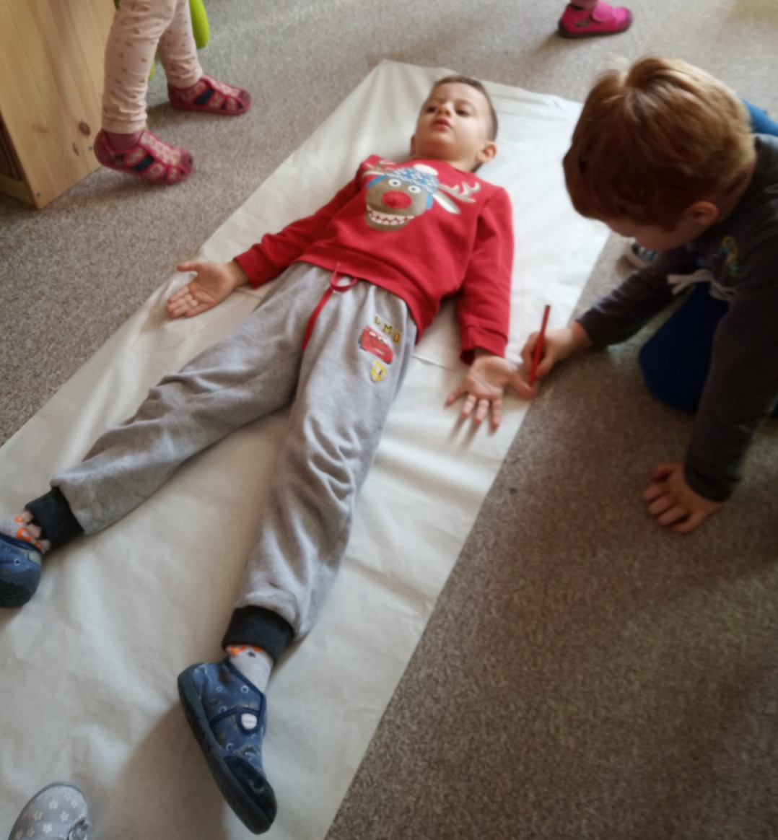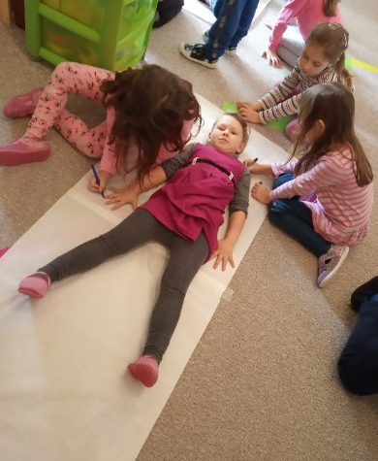
Zatim nas je zanimalo što se sve nalazi unutar našeg tijela pa smo uz pomoć enciklopedija i taktilnih plakata otkrili da svaki organizam ima organe i organske sustave i da svaki od njih ima svoj zadatak. 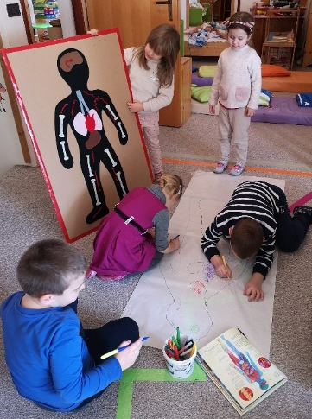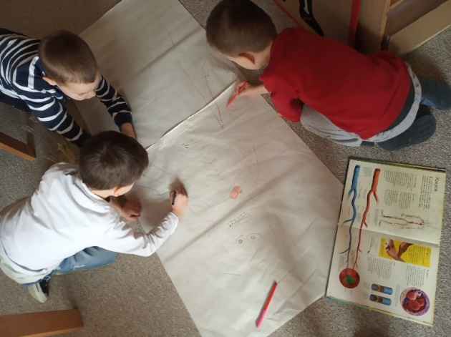
Kako bismo bolje prikazali naš koštani suatav napravili smo svog kostura u našoj veličini koristeći papirnate tuljce. Prilikom izrade raspravljali smo o tome gdje se koja kosta nalazi, kako se one zovu i za što služe, a kada ne bismo znali odgovor ponovno smo ga potražili u knjigama pa smo tako razvijali svoju komptenciju „učiti kako učiti“.
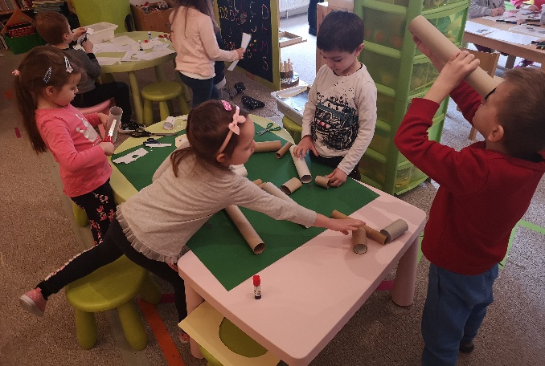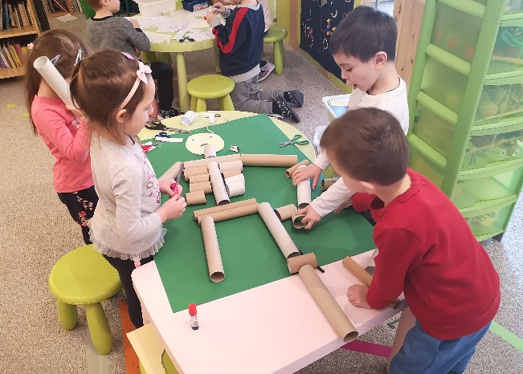

Svatko je svog kostura napravio i od štapića pri čemu smo pazili na veličinu kostiju pa smo neke štapiće trebali skratiti koristeći škare, a neke zalijepiti kako bi bili duži pa smo tako uvježbavali svoje složene senzorne vještine.
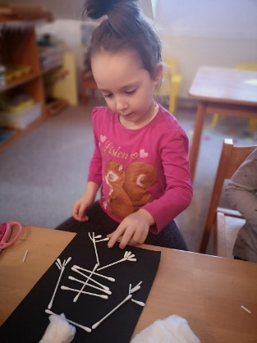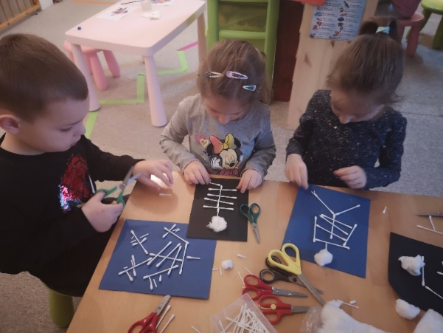
Također, osim koštanog sustava upoznali smo i druge organe i tkiva koje smo pokušali složiti unutar obrisa našega tijela. Pomagali smo jedni drugima i tako uspjeli.
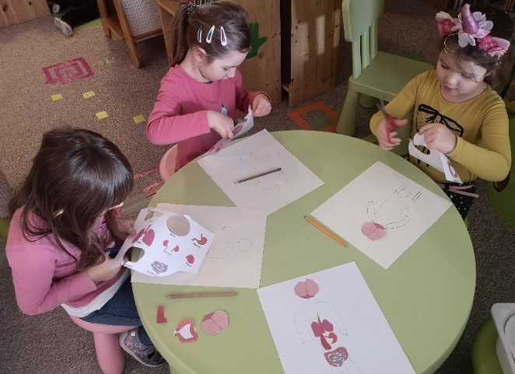
U našoj smo sobi osmislili novi centar – „Stomatološko/Liječničku ordinaciju“ koju smo opremili raznovrsnnim materijalima za simboličku igru stomatologa /liječnika. U tome su nam puno pomogli naši roditelji koji su nam donijeli pribor i materijale s ciljem obogaćivanje naše igre. Mjerili smo tlak, vadili krv, slušali pluća, analizirali slike s rengena, propisivali lijekove, a pritom smo se trudili biti nježni, strpljivi i profesionalni liječnici.

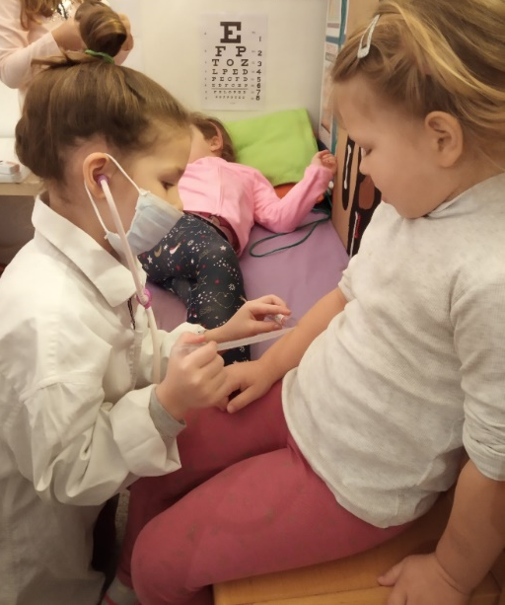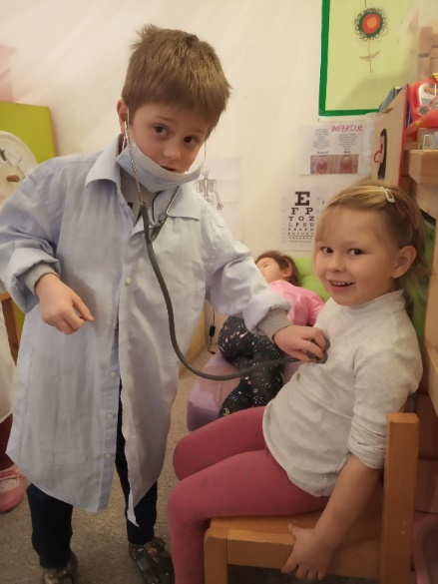
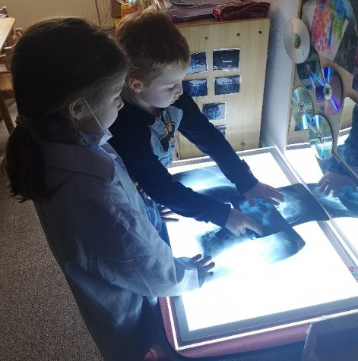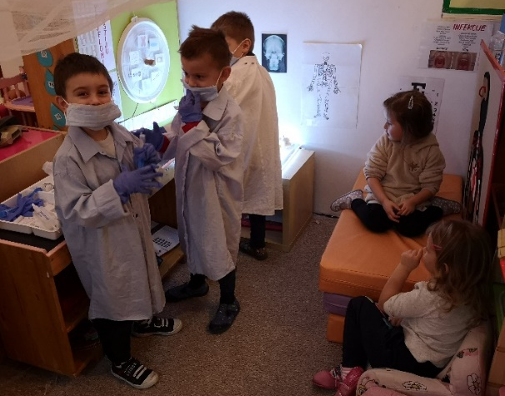
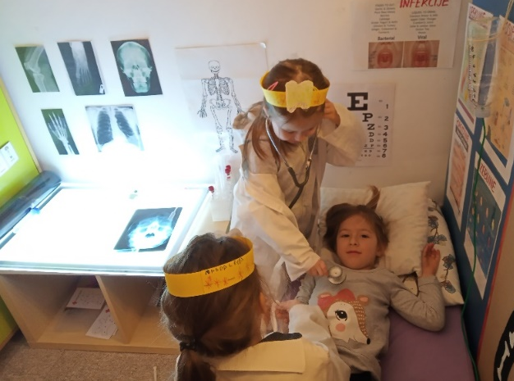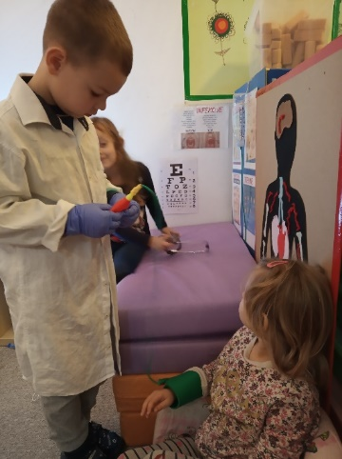

Uz simboličku igru, istraživačke i kreativne aktiovnosti, svakoga smo dana vježbali svoju pažnju, koncentraciju te razvijali svoje predmatematičke i predčitalačke vještine igrajući različite didaktičke igre. Pridruživali smo slova zadanima karticama (organi, dijelovi tijela), igrali smo memory, slagali organske sustave na predlošku, sastavljali kosture…
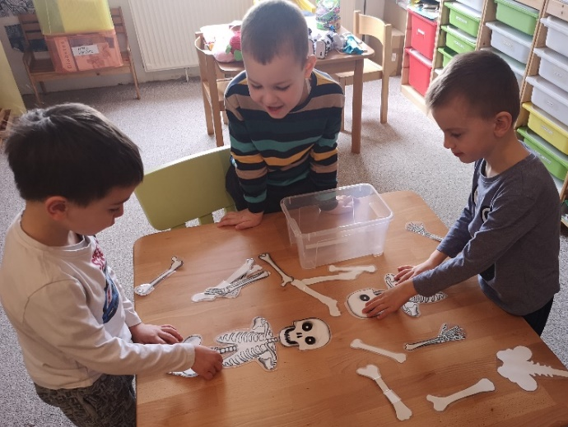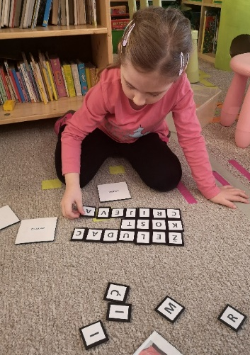
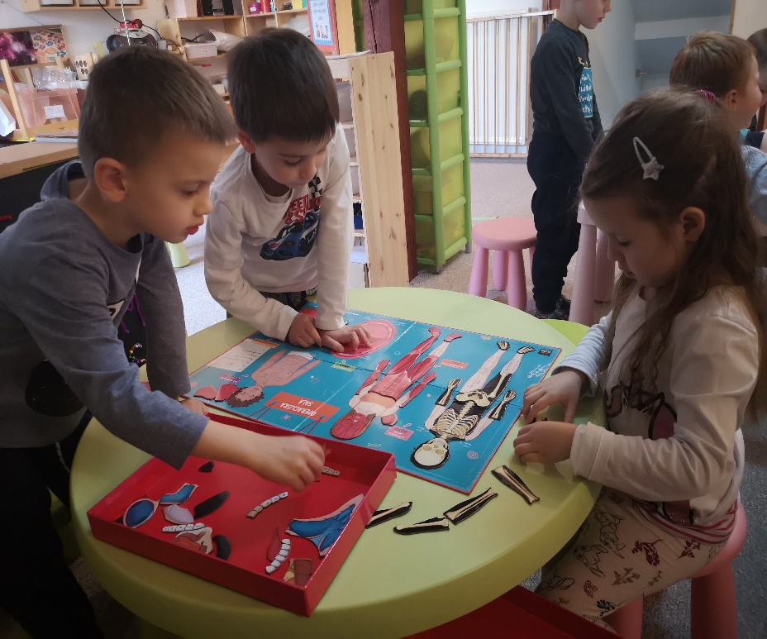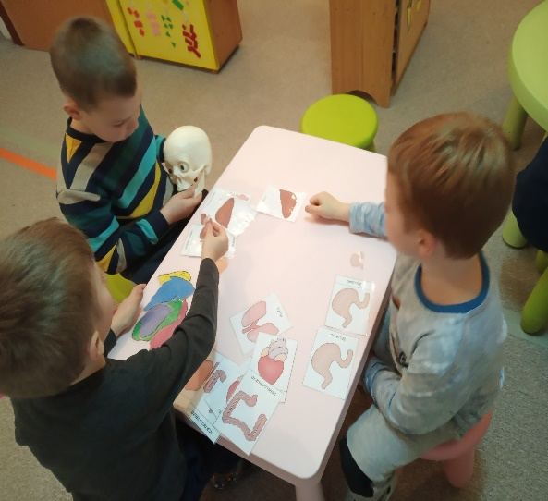
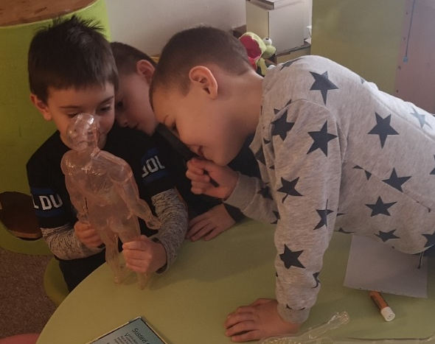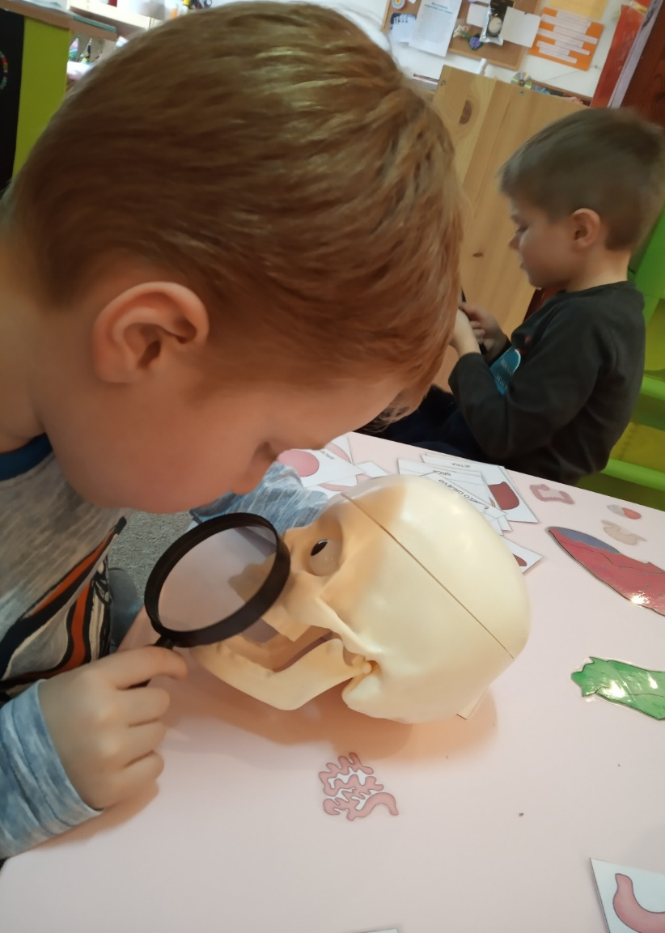

U projektu su sudjelovala djeca starije odgojno-obrazovne skupine, roditelji
i odgojiteljice Mateja Vincek i Amalija Horvat

